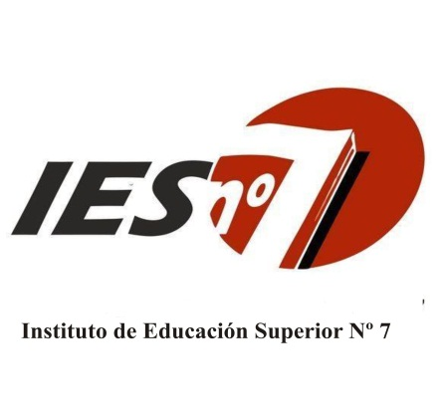
PROFESORADO DE EDUCACIÓN SUPERIOR EN CIENCIAS DE LA EDUCACIÓN

ESPACIO CURRICULAR; DIDÁCTICA Y TEORÍA DEL CURRICULUM
CURSO: 2º
PROFESOR; ADRIANA CUCATTO
AÑO: 2019
REGIMEN DE CURSADO: ANUAL

PROGRAMA DE EXAMEN FINAL

CONTENIDOS

Didáctica. Hacia una caracterización del objeto de estudio de la didáctica.
Didáctica general y didácticas específicas.
El origen de la didáctica. Continuidades y rupturas del pensamiento de Comenio en los planteamientos didácticos.
Curriculum. Proceso de surgimiento y construcción. Niveles de concreción.
Modelos y enfoques de enseñanza: una perspectiva integradora.
La transposición didáctica.
Las funciones del enseñante: procedimientos, técnicas, estrategias.
Las variables de la planificación de la enseñanza.
Planificación de la enseñanza. Distintas formas de planificar.

BIBLIOGRAFÍA

Anijovich, R; Mora, S. “Estrategias de enseñanza” Aique.

Antelo, E. (1.999) “Instrucciones para ser profesor” Santillana.
Camilloni y otros. “Corrientes didácticas contemporáneas” Paidós.
Camilloni, A. (2.007) “El saber didáctico” Paidos.
Caruso; M. y Dussel, I. (2.001) “De Sarmiento a Los Simpsons” Kapelusz.
Feldman, D. (2.010) “Didáctica general” Ministerio de Educación de la Nación.
Larroyo, F. “Historia general de la pedagogía” Porca S.A.
Medaura, O. “Una didáctica para un profesor diferente” Humanitas.
N.I.C. (Núcleos interdisciplinarios de contenidos) La educación en acontecimientos. Provincia de Santa Fe.
Santos Guerra, M. A. (2.001) “La escuela que aprende” Morata.

